«Пройди – не задень» (игры с ходьбой и бегом)  На полу расставляются кегли (булавы) в два ряда. Расстояние между рядами – 35-40 см, а между кеглями одного ряда – 15-20 см. Дети должны пройти или пробежать по коридорчику, не задев кегли.  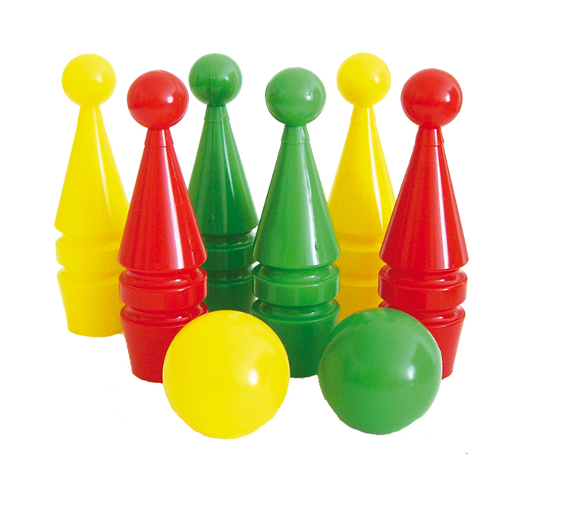 | «Пройди – не упади» (игры с ходьбой и бегом)  Инструктор кладет на пол доску шириной 25-30 см, а за ней раскладывает кубы, бруски на расстоянии 25-30 см один от другого. Предлагает детям пройти по трудной дорожке, сначала по доске, стараясь не оступиться, затем перешагивая через кубики, бруски, не задевая их.  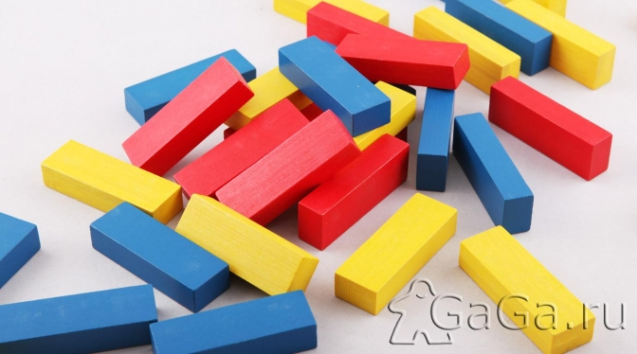
«Бегите к флажку» (игры с ходьбой и бегом)  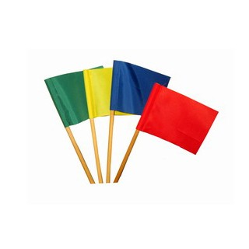  Дети сидят или стоят на одной стороне комнаты. На противоположной стороне, на расстоянии 6-8 м от них, на стульях или на скамейке разложены флажки (кубики). Дети по предложению инструктора идут к флажкам, берут их и направляются к инструктору. Затем по его сигналу бегут к стульям, кладут флажки и возвращаются обратно. | «Кот и мыши» (игры с ходьбой и бегом)  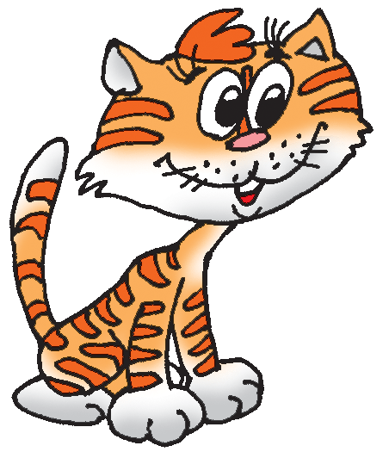  Дети сидят на скамейке – это мыши в норках. В противоположной стороне комнаты сидит кот, роль которого исполняет инструктор. Кот засыпает (закрывает глаза, а мыши разбегаются по всей комнате. Но вот кот просыпается, потягивается, мяукает и начинает ловить мышей. Мыши быстро убегают и прячутся в норках (занимают свои места). Пойманных мышек кот уводит к себе. Когда остальные мыши спрячутся в норки, кот еще раз проходит по комнате, затем возвращается на свое место и засыпает.
«Птички в гнездышках» (игры с ходьбой и бегом)  Дети сидят на стульчиках, расставленных по углам комнаты, - это гнездышки. По сигналу инструктора все птички вылетают на середину комнаты, разлетаются в разные стороны, приседают, разыскивая корм, снова летают, размахивая руками-крыльями. По сигналу инструктора «Птички, в гнездышки! » возвращаются на свои места.  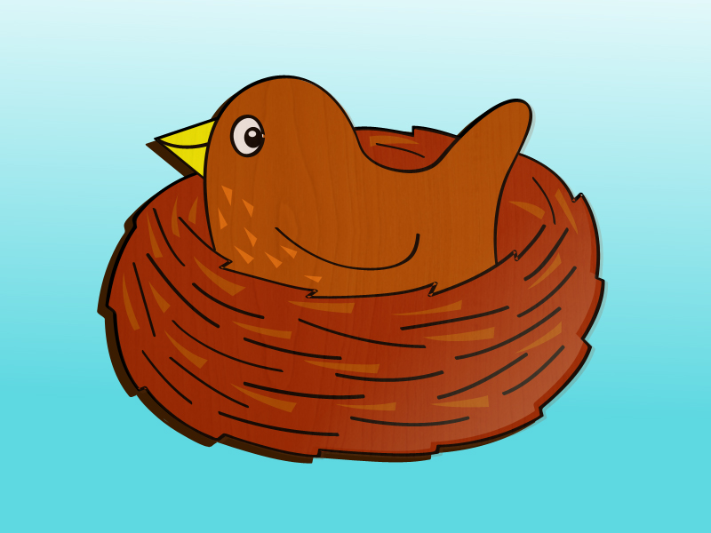 | «Воробышки и автомобиль» (игры с ходьбой и бегом)  Дети садятся на скамейку на одной стороне площадки – это воробышки в гнездышках. На противоположной стороне встает инструктор. Он изображает автомобиль. После слов инструктора: «Полетели воробышки на дорожку» дети поднимаются со стульев, бегают по площадке, размахивая руками-крылышками.  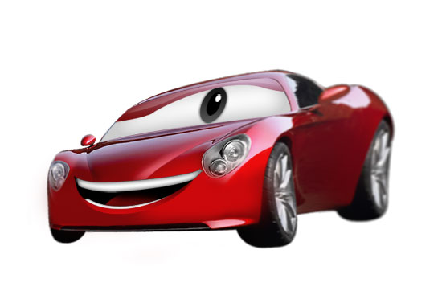  По сигналу инструктора «Автомобиль едет, летите, воробышки, в свои гнездышки! » автомобиль выезжает из гаража, воробышки улетают в гнезда (садятся на места). Автомобиль возвращается в гараж – воробышки полетели.
«Найди свой домик» (игры с ходьбой и бегом)  Инструктор предлагает детям выбрать домики. Это могут быть стулья, скамейки, кубы, обручи, начерченные на земле кружки. У каждого отдельный домик. По сигналу инструктора дети выбегают из домиков, расходятся по площадке и резвятся до тех пор, пока инструктор не скажет «Найди свой домик! ». По этому сигналу дети бегут в свои домики.  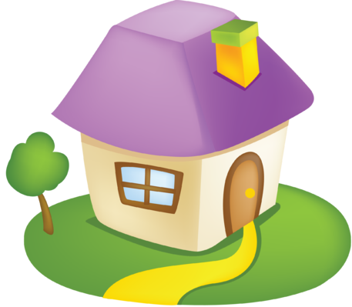 | «Лохматый пес» (игры с ходьбой и бегом)  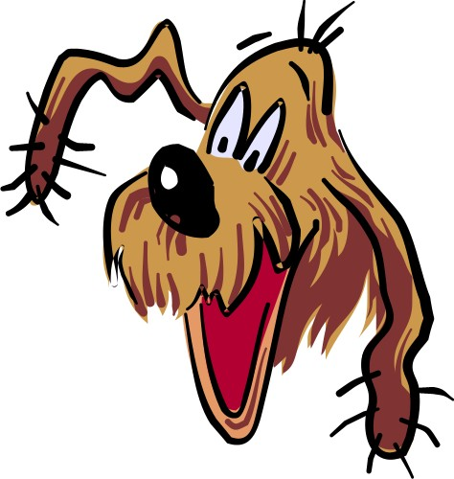  Дети сидят или стоят на одной стороне зала. Один ребенок, находящийся на противоположной стороне, изображает собаку. Дети гурьбой тихонько подходят к нему, а инструктор в это время произносит:  Вот лежит лохматый пес,  В лапы свой уткнувши нос,  Тихо, смирно он лежит,  Не то дремлет, не то спит.  Подойдем к нему, разбудим  И посмотрим: «Что-то будет? ».  Дети приближаются к собачке. Как только заканчивается стихотворение, она вскакивает и громко лает. Дети разбегаются, собачка старается поймать кого-нибудь. Затем собачка возвращается на место и опять ложится на коврик.
«Пройди и не сбей» (игры с ходьбой и бегом)  На полу в один ряд расставляют несколько кеглей или кладут кубики на расстоянии не менее 1 м один от другого. Дети должны пройти на другую сторону комнаты, огибая кегли (змейкой) и не задевая их.  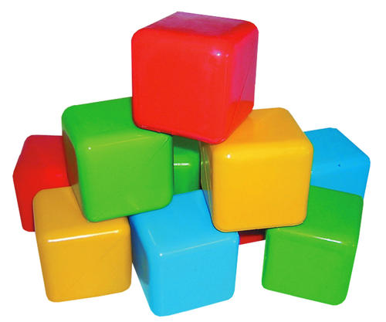 | «Трамвай» (игры с ходьбой и бегом)  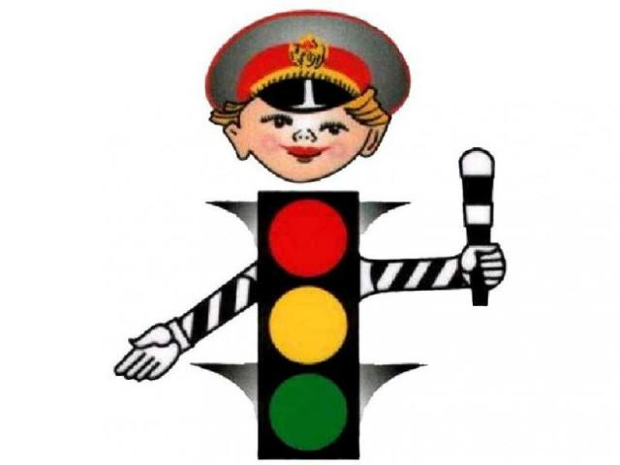  3—4 пары детей становятся в колонну, держа друг друга за руку. Свободными руками они держатся за шнур, концы которого связаны, т. е. одни дети держатся за шнур правой рукой, другие — левой. Это трамвай. Инструктор стоит в одном из углов комнаты, держа в руках три флажка: желтый, зеленый, красный. Он объясняет детям, что трамвай двигается на зеленый сигнал, на желтый замедляет ход, а на красный — останавливается. Инструктор поднимает зеленый флажок — и трамвай едет: дети бегут по краям зала (площадки). Если инструктор поднимает желтый или красный флажок, трамвай замедляет ход и останавливается.
«Т а к с и» (игры с ходьбой и бегом)  Дети становятся внутрь большого обруча (диаметром 1м, держат его в опущенных руках: один — у одной стороны обода, другой — у противоположной, друг за другом. Первый ребенок — водитель такси, второй — пассажир. Дети бегают по площадке или по дорожке. Через некоторое время меняются ролями.   | «Огуречик, огуречик. » (игры с ходьбой и бегом)  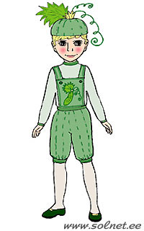  Дети становятся за линию на одной стороне площадки. На противоположной стороне живет мышка (инструктор или кто-либо из детей). Все идут по площадке по направлению к мышке и произносят:  Огуречик, огуречик,  Не ходи на тот конечик:  Там мышка живет,  Тебе хвостик отгрызет.  С окончанием слов мышка начинает ловить убегающих детей.
«Мы топаем ногами» (игры с ходьбой и бегом)  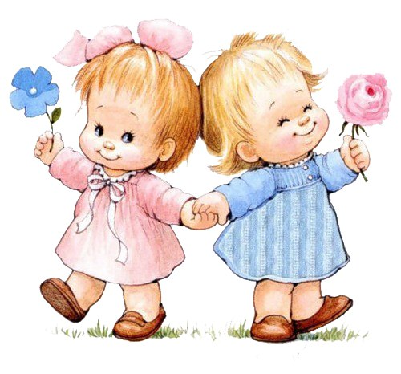  Инструктор вместе с детьми становится в круг на расстоянии выпрямленных в сторону рук. В соответствии с произносимым текстом дети выполняют упражнения:  Мы топаем ногами,  Мы хлопаем руками,  Киваем головой.  Мы руки поднимаем,  Мы руки опускаем,  Мы руки подаем.  С этими словами дети дают друг другу руки, образуя круг, и продолжают:  И бегом кругом,  И бегаем кругом.  Через некоторое время инструктор говорит: «Стой! » Дети замедляют движение, останавливаются. При выполнении бега можно предложить детям опустить руки. | «По ровненькой дорожке» (игры с прыжками)  Дети вместе с инструктором на одной стороне площадки намечают место, где у них будет дом, и отправляются в путь. Инструктор произносит текст, в соответствии с которым дети выполняют разные движения: идут, прыгают, приседают.  По ровненькой дорожке,  По ровненькой дорожке  Шагают наши ножки,  Раз-два, раз-два! (Идут.)  По камешкам, по камешкам,  По камешкам, по камешкам  В ямку – бух! (Прыгают.)  По ровненькой дорожке,  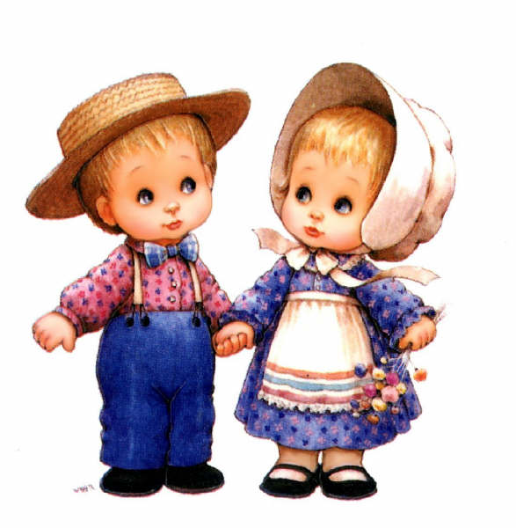  По ровненькой дорожке  Устали наши ножки,  Устали наши ножки.  (Дети идут, а затем приседают на корточки.)  Вот наш дом,  Здесь мы живем.  (Все бегут в дом.)
«С кочки на кочку» (игры с прыжками)  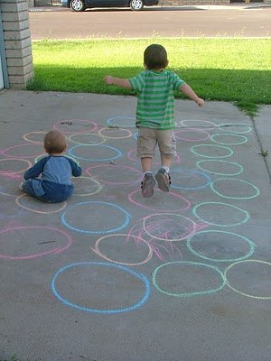  На площадке инструктор чертит круги диаметром 30-35 см. расстояние между ними примерно 25-30 см. Это кочки, по которым нужно перебраться на другую сторону болота. По кочкам можно перешагивать, перебегать, перепрыгивать. | «Через ручеек» (игры с прыжками)  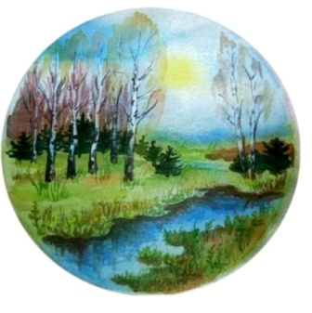  На площадке чертятся две линии на расстоянии 15-20 см – это ручеек. В помещении можно положить на пол два шнура на таком же расстоянии один от другого. детям предлагают подойти поближе к ручейку и перепрыгнуть через него, оттолкнувшись двумя ногами одновременно.
«Лягушки» (игры с прыжками)  Посередине площадки чертят большой круг или кладут толстый шнур в форме круга – это болотце. Дети-лягушки располагаются по краю болотца, а другие дети садятся на стулья, расставленные вдали от болотца. Инструктор вместе с детьми, сидящими на стульях, говорит следующие слова:  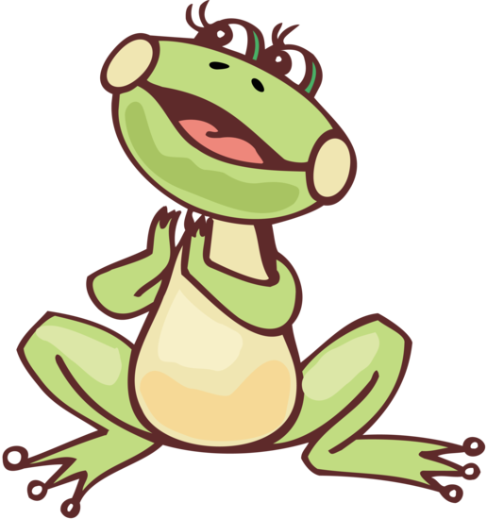  Вот лягушки по дорожке  Скачут, вытянувши ножки,  Ква-ква-ква, ква-ква-ква,  Скачут, вытянувши ножки.  Дети, стоящие по кругу, прыгают, продвигаясь вперед, изображают лягушек. По окончании текста дети, сидящие на стульях, хлопают в ладоши – пугают лягушек; дети-лягушки прыгают через черту – в болотце и садятся на корточки. Затем игра повторяется. | «Поймай комара» (игры с прыжками)  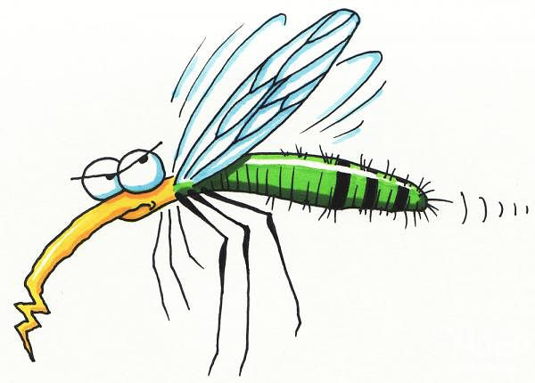  Дети стоят по кругу на расстоянии вытянутых рук, лицом к центру круга. Инструктор находится в середине круга. В руках у него прут длиной 1-1, 5 м, к которому шнуром привязана фигурка комара (из бумаги или материи). Инструктор кружит шнур немного выше голов играющих – комар пролетает над головой, дети подпрыгивают, стараясь поймать его обеими руками. Поймавший комара говорит: «Я поймал».  Рекомендации. Надо следить, чтобы дети не уменьшали круг при подпрыгивании. Вращая прут, инструктор то опускает, то поднимает его, но на такую высоту, чтобы дети могли достать комара.
«Кот и воробышки» (игры с прыжками)  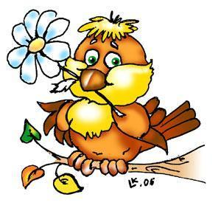  Дети встают на скамеечки или кубики (высота 10-12 см, лежащие на полу в одной стороне площадки, - это воробышки на крыше. В другой стороне, подальше от детей, сидит кот, он спит. «Воробышки вылетают на дорогу», - говорит инструктор, и дети спрыгивают со скамеек, кубиков, разлетаются в разные стороны. Просыпается кот, он потягивается, произносит «мяу-мяу» и бежит ловить воробышков, которые прячутся на крыше. Пойманных воробышков кот отводит к себе в дом. | «Зайчата» (игры с прыжками)  Все дети – зайчики. Они располагаются на пригорке. Им может служить горка на площадке или в комнате. Инструктор говорит:  В поле на пригорке  Зайчики сидят,  Свои лапки греют,  Ими шевелят.  Дети делают соответствующие движения (хлопают в ладоши, шевелят руками). Через некоторое время инструктор и дети говорят:  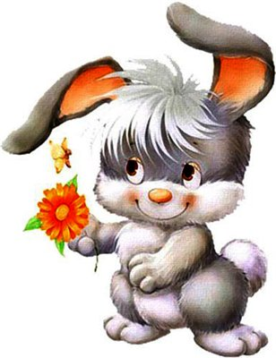  Крепче стал мороз никак,  Мы замерзнем, сидя так.  Чтоб согреться поскорей,  Будем прыгать веселей.  Дети сбегают с горки, начинают бегать, подпрыгивать, постукивать лапкой о лапку. По сигналу инструктора возвращаются на горку.
«Кролики» (игры с прыжками)  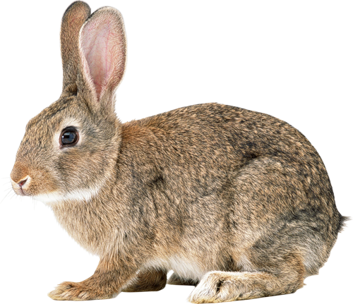  В одной стороне комнаты полукругом расставлены стулья, сиденьями внутрь полукруга, - это клетки кроликов. На противоположной стороне – дом сторожа. Посередине – лужайка, на которую кроликов выпускают гулять. Два – три ребенка встают сзади стульев, присаживаются на корточки – кролики сидят в клетках. Сторож подходит к клеткам и выпускает кроликов на лужок: дети один за другим проползают под стулом, а затем прыгают, продвигаясь вперед по всей лужайке. По сигналу «Бегите в клетки! » возвращаются на свои места, снова проползая под стульями.  Рекомендации. Инструктор должен следить за тем, чтобы дети, проползая под стулом, не задевали его спиной. Вместо стульев можно использовать дуги для подлезания или палки, рейки, положенные на сиденья стульев. | «Зайцы и волк» (игры с прыжками)  Дети-зайцы прячутся за кустами и деревьями. В стороне за кустом находится волк. Зайцы выбегают на полянку, прыгают, щиплют травку, резвятся. По сигналу инструктора: «Волк идет! » — зайцы убегают и прячутся за кусты, под деревьями. Волк пытается догнать их.  В игре можно использовать небольшой текст:  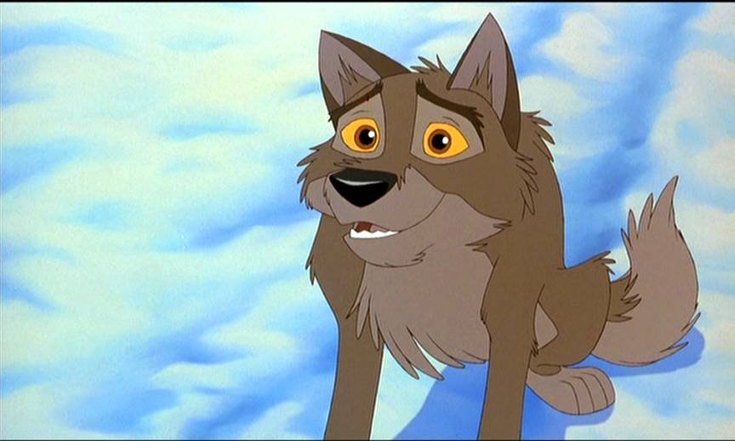  Зайки скачут: скок, скок, скок,  На зеленый на лужок.  Травку щиплют, кушают,  Осторожно слушают,  Не идет ли волк?  Дети выполняют действия, о которых говорится в стихотворении. С окончанием текста появляется волк и начинает ловить зайцев.
«Проползи – не задень»  (игры с ползанием и лазаньем)    Дети располагаются в одной стороне комнаты. На расстоянии 3-4 м от них ставятся стулья, на их сиденьях – гимнастические палки или длинные рейки. Двое или трое детей должны проползти под палками, стараясь не задеть их, доползти до скамейки, на которой лежат флажки, встать, взять флажки и помахать ими, затем бегом возвратиться обратно  . | «Пробеги, как мышка, пройди, как мишка»  (игры с ползанием и лазаньем)  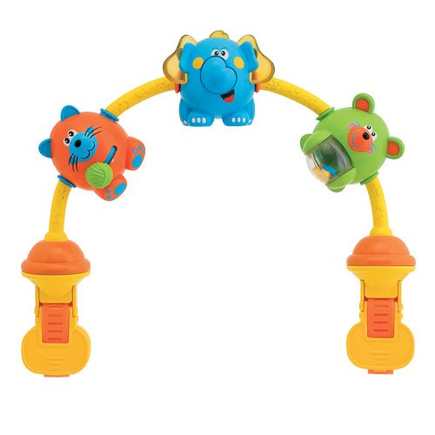  Дети располагаются у одной стены комнаты. Инструктор ставит перед ними две дуги: первая дуга высотой 50 см, за нею на расстоянии 2-3 м вторая, высотой 30-35 см. Инструктор вызывает одного ребенка и предлагает ему пройти под первой дугой на четвереньках, как мишка, т. е. опираясь на ступни ног и на ладони. Под второй дугой – пробежать, как мышка (на ладонях и коленях, затем вернуться на свое место.
«Наседка и цыплята» (игры с ползанием и лазаньем)  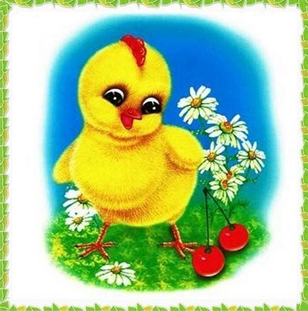  Дети, изображающие цыплят, вместе с наседкой находятся за натянутой между стульями на высоте 35-40 см веревкой. Это их дом. На противоположной стороне площадки сидит большая птица. Наседка зовет цыплят: «Ко-ко-ко». По ее зову цыплята подлезают под веревку, бегут к наседке и вместе с ней гуляют, ищут корм, приседают, наклоняются, перебегают с места на место. По сигналу инструктора «Большая птица летит! » птица ловит цыплят, а те убегают от нее и прячутся в доме. | «Мыши в кладовой» (игры с ползанием и лазаньем)    Дети стоят за стульями-это мышки в норках. На противоположной стороне, на высоте 40-50 см, натянута веревка, за ней кладовая. В стороне от играющих сидит инструктор, исполняющий роль кошки. Когда кошка засыпает, мышки пробираются в кладовую, подлезая под веревку. В кладовой они находят себе лакомства, приседают, грызут сухари, перебегают с места на место, чтобы найти что-нибудь вкусное. Кошка просыпается, мяукает и бежит за мышами. Мыши убегают из кладовой (подлезают под веревку) и прячутся в норки (кошка не ловит мушей, она только делает вид, что хочет поймать их). Не поймав никого, кошка возвращается на место и засыпает. Игра продолжается.
«Подбрось – поймай»  (игры с бросанием и ловлей)  Один ребенок или несколько детей берут по мячу и встают на свободное место на площадке. Каждый подбрасывает мяч прямо над головой двумя руками и старается его поймать. Если ребенок не сможет поймать мяч, то поднимает его с пола и снова подбрасывает.  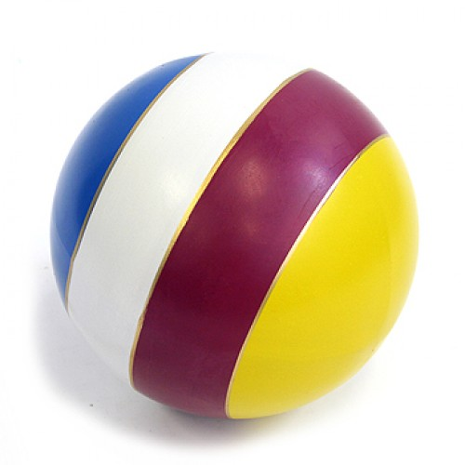 | «Поймай – прокати»  (игры с бросанием и ловлей)    Напротив ребенка на расстоянии 1, 5-2 м от него стоит инструктор. Он бросает мяч ребенку, а тот ловит его и катит обратно к инструктору.
«Сбей булаву (кеглю) »  (игры с бросанием и ловлей)  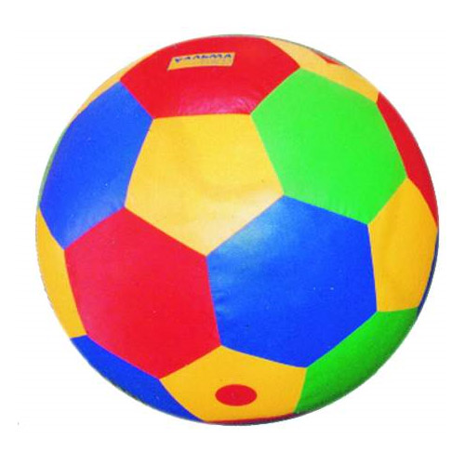  На полу или земле чертят линию или кладут веревку. На расстоянии 1-1, 5 м от нее ставят две-три большие булавы (расстояние между ними 15-20 см). Дети по очереди подходят к обозначенному месту, берут в руки лежащие рядом мячи и катят их, стараясь сбить булаву. Прокатив три мяча, ребенок собирает их и предает следующему играющему. | «Кто дальше бросит мяч (мешочек, снежок) »  (игры с бросанием и ловлей)  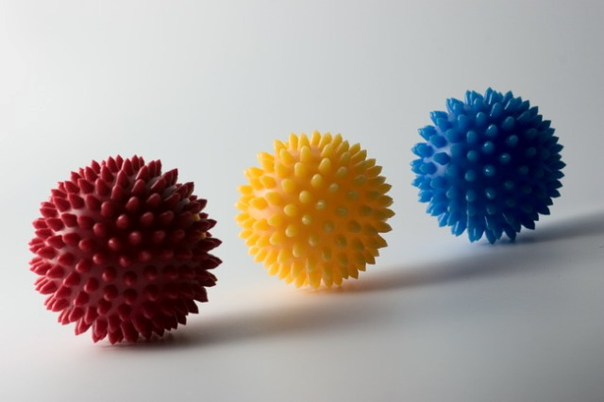  Дети стоят на одной стороне зала или площадки за начерченной линией или положенной веревкой. Все по сигналу инструктора бросают мячи вдаль. Каждый должен заметить, куда упал его мяч. По сигналу инструктора дети бегут к своим мячам, останавливаются возле них, двумя руками поднимают мячи над головой. Инструктор отмечает тех, кто бросил мяч дальше всех. После этого дети возвращаются обратно за линию.
«Попади в круг»  (игры с бросанием и ловлей)  Дети стоят по кругу на расстоянии двух-трех шагов от лежащего в центре большого обруча или круга диаметром 1-1, 5 м. В руках у них мешочки с песком, по сигналу инструктора они бросают их в круг, по сигналу же подходят, поднимают мешочки и возвращаются на свои места.  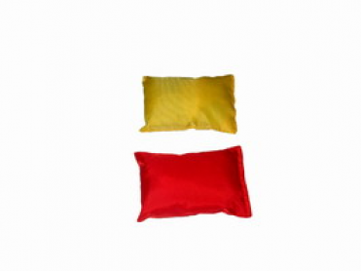  Рекомендации. Инструктор по своему усмотрению может увеличивать или уменьшать расстояние, с которого дети бросают мешочки; их надо бросать поочередно правой и левой рукой. | «Брось через веревку»  (игры с бросанием и ловлей)  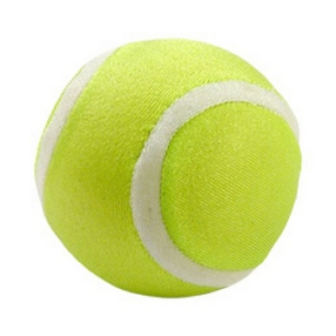  Дети располагаются на стульях вдоль одной стены зала. На высоте примерно 1 м от пола натягивается веревка. Веревку длиной 3 м с грузиками на концах можно повесить на спинки двух стульев для взрослых или на стойки для прыжков. На расстоянии 1, 5 м перед веревкой кладется на пол шнур. Около него лежат один – два мяча диаметром 12-15 см. Один или двое детей подходят к шнуру, берут мячи и бросают их, пробегают под веревкой; догнав мячи, возвращаются обратно.
«Найди свое место»  (игры на ориентировку в пространстве)  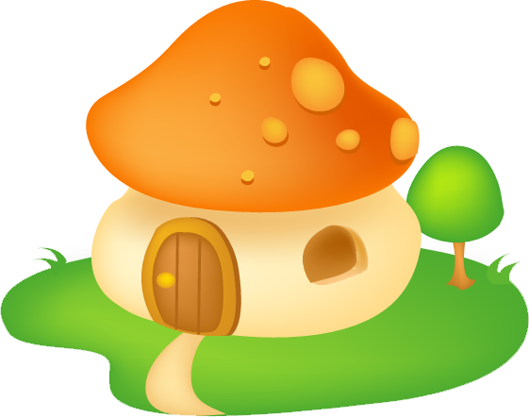  Каждый играющий выбирает себе домик – место, где он может укрыться. В помещении это может быть стул, скамейка, куб; на участке можно нарисовать кружки. Дети находятся на своих местах. По сигналу инструктора выбегают на площадку, бегают легко в разных направлениях. По сигналу «Найди свое место! » возвращаются на свои места. | «Найди, что спрятано»  (игры на ориентировку в пространстве)    Дети стоят по кругу или в шеренге. Инструктор кладет на пол перед ними три – пять предметов (кубики, флажки, погремушки, мячи, кольца) и предлагает их запомнить. Затем играющие по сигналу инструктора поворачиваются спиной к центру круга или лицом к стене. Инструктор прячет один или два предмета и говорит: «Раз, два, три! Повернись и посмотри! ». Дети поворачиваются лицом к предметам и, внимательно присматриваясь к ним, вспоминают, каких нет. Инструктор предлагает детям найти эти предметы в комнате. Когда предметы будут найдены, игра повторяется.
«Угадай, кто и где кричит»  (игры на ориентировку в пространстве)  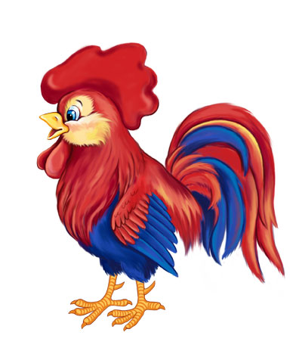  Дети встают в круг спиной к центру. Инструктор стоит в кругу. Он назначает водящего, который тоже становится в середину круга. Кому-то из детей предлагают прокричать, подражая какому-либо домашнему животному или птице: кошке, собаке, петуху. Ребенку, стоящему в центре круга, надо отгадать, кто и где кричал. | «Найди свой цвет»  (игры на ориентировку в пространстве)    Инструктор раздает флажки трех-четырех цветов: красные, синие, желтые, зеленые. Дети с флажками одного цвета стоят в разных местах комнаты, возле флагов определенных цветов. После слов инструктора «Идите гулять» дети расходятся по площадке в разные стороны. Когда инструктор скажет: «Найди свой цвет», дети собираются у флажка соответствующего цвета.  Рекомендации. Вместо флажков каждому ребенку можно дать квадратики, кружочки разного цвета, по которым они будут находить свой флаг.
«У медведя во бору»  (народные игры и забавы)  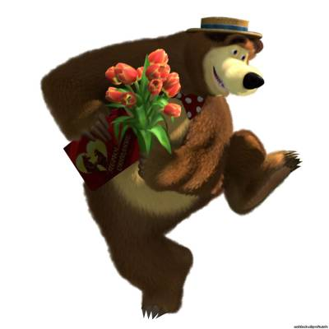  На одной стороне площадки чертится круг – это берлога медведя; на другой – обозначается дом, в котором живут дети. Инструктор выбирает медведя, который сидит в берлоге. После сигнала: «Идите, дети, гулять! », они выходят из дома и идут в лес, собирают грибы, ловят бабочек. У медведя во бору:  Грибы, ягоды беру,  А медведь сидит  И на нас рычит.  После слова «рычит» медведь начинает ловить детей, убегающих домой. Тот, кого медведь коснется, считается пойманным: медведь отводит его к себе в берлогу.  На роль медведя назначается другой ребенок. | «Прятки»  (народные игры и забавы)  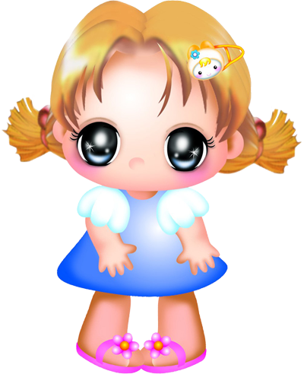  Инструктор предлагает нескольким детям спрятаться , а сам закрывает глаза, чтобы не видеть, куда они прячутся. Через некоторое время спрашивает: «Готово? ». Дети отвечают: «Готово! ». Инструктор идет искать их. Он заглядывает в разные места, делая вид, что никак не найдет детей. При этом может произносить такие слова: «Куда же спрятались дети? Где же наши детки? ». Иногда малыши не выдерживают и, довольные тем, что инструктор их не может найти, выбегают из укрытия и подбегают к нему. В этом случае инструктор с радостью привлекает их к себе и говорит: «Вот они, наши дети! ».
«Жмурки»  (народные игры и забавы)  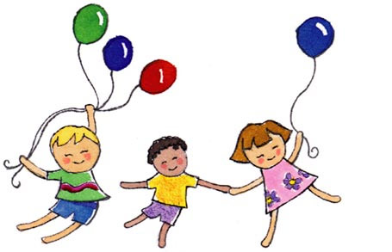  Инструктор предлагает детям разойтись по комнате. Сам закрывает глаза или завязывает их косынкой и делает вид, что старается поймать детей: осторожно передвигается по комнате и ловит детей там, где их нет. Дети смеются. Инструктор спрашивает: «Где же наши дети? ». Затем снимает повязку, поворачивается в сторону детей и говорит: «Вот они, наши дети! ». | «Мыльные пузыри»  (народные игры и забавы)    Для игры надо приготовить пластмассовые трубочки по количеству детей, развести мыльную воду в небольшом блюдце. Все дети получают соломинки и делают попытки выдуть мыльный пузырь. Если это удается, они с увлечением пускают мыльные пузыри, наблюдают за тем, как они летают, бегают за ними, следят, чей пузырь летит дальше и не лопается.  Рекомендации. Сначала надо показать детям, как сделать мыльный пузырь: один конец соломинки опустить в мыльную воду, затем, вынув ее из воды, осторожно подуть с другого конца.

